УДК 519.6

## Название СТАТЬИ ЗАГЛАВНЫМИ БУКВАМИ БЕЗ АББРЕВИАТУР И СОКРАЩЕНИЙ

**И.И. Иванов**1

**А.П. Карпенко**1 (научный руководитель)

1*МГТУ им. Н.Э. Баумана, Москва, Россия*

*Аннотация статьи на русском языке. Аннотация должна отражать основные положения статьи, объём — 50-100 слов.*

**Ключевые слова**: *5-7 слов или словосочетаний, перечисленных через запятую*

**Введение.** Введение в предметную область, обоснование актуальности, каким проблемам посвящена работа, содержательная постановка задачи.

**1. Разделы основной части.** Основная часть работы должна содержать формальную постановки задачи, обзор существующих подходов, описание предлагаемого решения (модели, метода) и проведённых вычислительных экспериментов.

Формулы необходимо набирать во встроенном редакторе MS World. Все обозначения, используемые в работе, должны быть расшифрованы. Рассмотрим в качестве примера постановку детерминированной задачи оптимизации

$\min_{X∈R^{\left|X\right|}}f\left(X\right)=f\left(X^{\text{*}}\right)=f^{\text{*}}$, (1)

где $\left|X\right|$ — размерность вектора $X=\left(x_{k},k∈\left[1:\left|X\right|\right]\right)$; $f\left(X\right)$ — целевая функция со значениями в пространстве $R^{1}$; $X^{\text{*}}$, $f^{\text{*}}$ — искомые оптимальные решение и значение целевой функции соответственно.

В тексте можно ссылаться на формулы. Номер формулы при этом заключается в круглые скобки, например, «…в формуле (1)…». **Нумеруются только те формулы, на которые есть ссылки в тексте**.

Рисунки добавляют в текст через пункт меню «Вставка– Рисунок–Из файла». Яркость рисунка должна быть аналогична яркости шрифта текста. Рисунок не должен выходить за границы документа. Для ссылки на рисунок нужно указать его номер, например, «На рисунке 1 представлены результаты вычислительного эксперимента».

Числовые данные, которые иллюстрируют рисунки, следует приводить в соответствующих таблицах. Так, в таблице 1 представлены результаты вычислительного эксперимента, которые иллюстрирует рисунок 1.

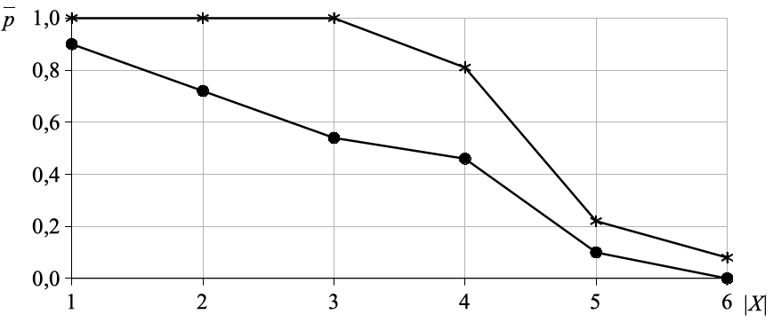

Рисунок 1. Экспериментальная оценка вероятности локализации глобального экстремума: * — функция Растригина; • — функция Розенброка

Таблица 1. Результаты вычислительного эксперимента: оценка вероятности локализации глобального экстремума

|  |  |  |  |  |  |  |
| --- | --- | --- | --- | --- | --- | --- |
|  |  | | | | | |
| 2 | 4 | 8 | 16 | 32 | 64 |
| Функция Растригина | 1,00 | 1,00 | 1,00 | 0,81 | 0,22 | 0,08 |
| Функция Розенброка | 0,90 | 0,72 | 0,54 | 0,46 | 0,10 | 0,00 |

Все используемые в тексте аббревиатуры и сокращения должны быть расшифрованы при первом использовании. Индекс УДК работы подбирается согласно теме и статьям похожей тематики.

**2. Пример оформления раздела.** В работе должен быть приведён пронумерованный список источников (от 5 источников). На все источники должны быть ссылки в тексте статьи. Ссылки проставляют в квадратных скобках, например, [1, 2]. Допустимо указывать диапазон источников, например, [2-6].

После списка литературы должна быть помещена аннотация работы на английском языке, имеющая следующую структуру.

1. First name(s) (full), middle name(s) (first letter and point), last name(s) (full) of the author(s), ordered according to Latin alphabet.
2. Affiliation, i.e. the title of organization where is(are) author(s) from.
3. The title of the paper.
4. Keywords.
5. Abstract (not more than 50 words).

В самом конце статьи необходимо привести сведения о каждом из авторов, а также о научном руководителе (см. ниже).

Имя файла со статьёй должно совпадать с фамилией её первого автора, например, Ivanov.docx

Текст статьи должен быть продублирован в формате PDF.

**Заключение.** В заключении необходимо кратко перечислить выводы и полученные результаты, указать достоинства и недостатки (ограничения) предложенных решений, указывать перспективы развития работы.

**Литература**

1. Карпенко, А.П. Современные алгоритмы поисковой оптимизации. Алгоритмы, вдохновленные природой. М.: Издательство МГТУ им. Н.Э. Баумана, 2014. 446 с.
2. Havens, T.C. et al. Roach infestation optimization //*Proceedings of the 2008 IEEE Swarm Intelligence Symposium.* St. Louis, USA*,* 2008. P. 21–23.
3. Bo Xing, Wen-Jing Gao. Innovative Computational Intelligence: A Rough Guide to 134 Clever Algorithms. - Springer International Publishing Switzerland, 2014. 451 p.
4. Jeanson, R. et al. Self-organized aggregation in cockroaches // Animal Behaviour. 2005. Vol.69. P. 169–180.
5. Halloy, J. et al. Social integration of robots into groups of cockroaches to control self-organized choices // Science. 2007. Vol. 318(5853). P.1155–1158.

**PAPER TITLE**

**I.I. Ivanov**1

**A.P. Karpenko**1 (scientific advisor)

1*BMSTU, Moscow, Russia*

*Abstract text.*

**Keywords**: *comma separated words*